满天星班观察日志
日期 2025年 3 月 6 日
今日一日活动
宝宝 |  | 生活活动 |  |  |  |  | 学习活动
姓名 | 入园情绪 | 上午点心 | 午餐 | 午睡 | 下午点心 | 大便
李茗泽 | 入园时、午睡前有一些情绪。 | 鲜牛奶 ×  多样饼干× | 红薯饭√  茄汁鳕鱼√（一半）  大白菜炒肉片√（一半）  荠菜平菇汤√ | 12：50前入睡。 | 红枣糯米粥√  龙眼√  丑橘√ | 1 | - 晨间游戏活动  宝宝们入园后进行了自主游戏，游戏活动有娃娃家（小厨房）、室内滑滑梯、桌面游戏（益智玩具、美工玩具）、图书区。  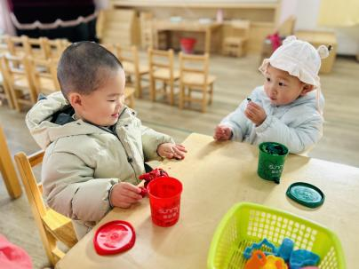  好玩的泥工  - 户外活动  今天我们开着小火车到滑滑梯进行了户外游戏，餐后散步我们去参观了哥哥姐姐们教室门口的植物角，他们的教室门口真漂亮，有好多植物，还有小乌龟、小兔子、小鹦鹉呢！  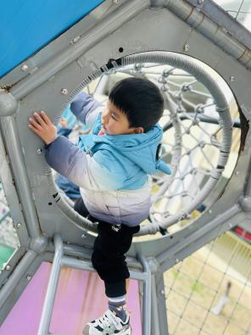  - 学习活动  （一）音乐游戏《做果汁》、《毛毛虫爬呀爬》、《大巨人与小矮人》、《小跳蚤》、《棒棒糖》、《小手拍拍》、《我的身体都会响》。  在早点之前、午点之后宝宝们跟着音乐进行了律动游戏，我们今天还学习了新的音乐游戏《我的身体都会响》，宝宝们基本都能够跟着音乐动起来啦！  - 手工：美丽的花束  今天宝宝们用太空泥搓一搓、揉一揉、按一按，给花枝装扮上了五彩的花朵。  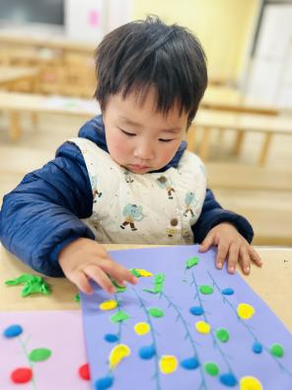  - 延时班活动  今天宝宝们在室内滑滑梯上进行了游戏。  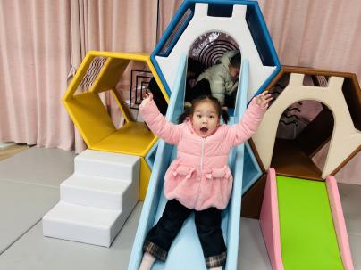
孙煦深 | 好 | 鲜牛奶 √  多样饼干√ | 红薯饭√  茄汁鳕鱼√（一半）  大白菜炒肉片√（一半）  荠菜平菇汤√ | 12：40前入睡。 | 红枣糯米粥√  龙眼√  丑橘√ | 无
陈锦瑜 | 刚入园时有一点情绪。 | 鲜牛奶 √  多样饼干√ | 红薯饭√（一半）  茄汁鳕鱼√  大白菜炒肉片√  荠菜平菇汤√ | 12：40前入睡。 | 红枣糯米粥√  龙眼√  丑橘× | 无
付轩珞 | 刚入园时有一点情绪。 | 鲜牛奶 √  多样饼干√ | 红薯饭√  茄汁鳕鱼√（一半）  大白菜炒肉片√（一半）  荠菜平菇汤√ | 12：40前入睡。 | 红枣糯米粥×  龙眼√  丑橘√ | 无
张茉洵 | 刚入园时有一点情绪 | 鲜牛奶 √  多样饼干√ | 红薯饭√（一半）  茄汁鳕鱼√  大白菜炒肉片√  荠菜平菇汤√ | 12：40前入睡。 | 红枣糯米粥√  龙眼√  丑橘√ | 无
吴心诺 | 偶尔想起妈妈会哭一会。 | 鲜牛奶 √  多样饼干√ | 红薯饭√（一半）  茄汁鳕鱼√  大白菜炒肉片√  荠菜平菇汤√ | 12：40前入睡。 | 红枣糯米粥√  龙眼√  丑橘√ | 无
陶悦 | 好 | 鲜牛奶 √  多样饼干√ | 红薯饭√  茄汁鳕鱼√  大白菜炒肉片√  荠菜平菇汤√ | 12：40前入睡。 | 红枣糯米粥√  龙眼√  丑橘√ | 无
李若涵 | 刚入园、午睡前哭了一会 | 鲜牛奶 ×  多样饼干× | 红薯饭√（一半）  茄汁鳕鱼×  大白菜炒肉片×  荠菜平菇汤× | 13：00前入睡。 | 红枣糯米粥×  龙眼√  丑橘√ | 无
徐锦晔 | 好 | 鲜牛奶 √  多样饼干√ | 红薯饭×  茄汁鳕鱼×  大白菜炒肉片×  荠菜平菇汤× | 12：40前入睡。 | 红枣糯米粥√  龙眼×  丑橘√ | 无
任昱霖 | 好 | 鲜牛奶 √  多样饼干√ | 红薯饭√  茄汁鳕鱼√  大白菜炒肉片√  荠菜平菇汤√ | 13：10前入睡。 | 红枣糯米粥√  龙眼√  丑橘√ | 无
石安饶 | 好 | 鲜牛奶 √  多样饼干√ | 红薯饭√  茄汁鳕鱼√（一半）  大白菜炒肉片√（一半）  荠菜平菇汤√ | 12：40前入睡。 | 红枣糯米粥√  龙眼√  丑橘√ | 无
张羿琛 | 刚入园时有一些情绪 | 鲜牛奶 √  多样饼干√ | 红薯饭√  茄汁鳕鱼×  大白菜炒肉片×  荠菜平菇汤√ | 12：40前入睡。 | 红枣糯米粥√  龙眼√  丑橘√ | 无
毛跃 | 好 | 鲜牛奶 √  多样饼干√ | 红薯饭√（一半）  茄汁鳕鱼√  大白菜炒肉片√  荠菜平菇汤√ | 12：40前入睡。 | 红枣糯米粥√  龙眼√  丑橘√ | 无
陈胤辰 | 好 | 鲜牛奶 √  多样饼干√ | 红薯饭×  茄汁鳕鱼√（一半）  大白菜炒肉片√（一半）  荠菜平菇汤√ | 13：00前入睡。 | 红枣糯米粥√  龙眼√  丑橘√ | 无
邹子沐 | 好 | 鲜牛奶 √  多样饼干√ | 红薯饭√（一半）  茄汁鳕鱼√  大白菜炒肉片√  荠菜平菇汤√ | 12：40前入睡。 | 红枣糯米粥√  龙眼√  丑橘√ | 无
陈阳 | 好 | 鲜牛奶 √  多样饼干√ | 红薯饭√  茄汁鳕鱼×  大白菜炒肉片√  荠菜平菇汤√ | 12：40前入睡。 | 红枣糯米粥√  龙眼√  丑橘√ | 无
刘翊鸣 | 好 | 鲜牛奶 √  多样饼干√ | 红薯饭√  茄汁鳕鱼√  大白菜炒肉片√  荠菜平菇汤√ | 12：40前入睡。 | 红枣糯米粥√  龙眼√  丑橘√ | 1
魏浩炎 | 好 | 鲜牛奶 √  多样饼干√ | 红薯饭√  茄汁鳕鱼√  大白菜炒肉片√  荠菜平菇汤√ | 12：40前入睡。 | 红枣糯米粥√  龙眼√  丑橘√ | 无
王思瑞 | 好 | 鲜牛奶 √  多样饼干√ | 红薯饭√  茄汁鳕鱼√  大白菜炒肉片√  荠菜平菇汤√ | 12：40前入睡。 | 红枣糯米粥√  龙眼√  丑橘√ | 无
包星允 | 好 | 鲜牛奶 √  多样饼干√ | 红薯饭√  茄汁鳕鱼×  大白菜炒肉片√  荠菜平菇汤√ | 12：50前入睡。 | 红枣糯米粥√  龙眼√  丑橘√ | 无
马欣雨 | 好 | 鲜牛奶 √  多样饼干√ | 红薯饭√  茄汁鳕鱼√（一半）  大白菜炒肉片√  荠菜平菇汤√ | 13：00前入睡。 | 红枣糯米粥√  龙眼√  丑橘√ | 无
肖柠舟 | 刚入园时有一些情绪。 | 鲜牛奶 √  多样饼干√ | 红薯饭√  茄汁鳕鱼√  大白菜炒肉片√  荠菜平菇汤√ | 12：40前入睡。 | 红枣糯米粥√  龙眼√  丑橘√ | 2
周昕妤 | 好 | 鲜牛奶 √  多样饼干√ | 红薯饭√（一半）  茄汁鳕鱼√（一半）  大白菜炒肉片√（一半）  荠菜平菇汤√ | 12：40前入睡。 | 红枣糯米粥√  龙眼√  丑橘√ | 无

